L'organisation vue à travers la relation auteur-lecteur dans les textes de gestion :
coopération, interprétation, conflit

Présentation
Nous présentons une approche de la vie organisationnelle : les relations entre membres de l'organisation décryptées à travers le travail d'écriture/lecture de textes de gestion.
Nous savons avec Umberto Eco que toute lecture d'un texte demande la coopération du lecteur avec l'auteur. Cette coopération, qui a le texte pour support, s'opére selon des modalités complexes que U. Eco analyse au moyen de concepts inspirés de la sémiotique de Charles S. Peirce, ainsi que de plusieurs courants de linguistique textuelle. Nous présenterons ici quelques-uns de ces concepts d'une façon plus intuitive que théorique.

La vie organisationnelle n'est pas toujours coopérative, contrairement à ce que voudraient nous faire croire certaines idéologies managériales. Il y a de la divergence d'opinions, de l'opposition, du conflit.
Nous postulons que ces attitudes plus ou moins coopératives vont se manifester lors de la lecture ou de l'écriture de textes liés à la vie de l'organisation. C'est sur cet axe coopération / non-coopération que nous centrerons notre analyse et les concepts présentés.

La coopération lecteur-auteur pour lire un texte
- la lecture d'un texte est une actualisation du texte
- un texte est "plein de trous" ; le lecteur doit remplir ces trous pour l'actualiser ; pour cela il interprète, fait des hypothèses et des raisonnements, mobilise des connaissances, se réfère à des éléments culturels
- le lecteur modèle est un lecteur idéal capable d'actualiser le texte selon les intentions de l'auteur
- le lecteur modèle est une émanation du texte ; ce n'est pas une personne réelle. Le lecteur réel est appelé "lecteur empirique". Eco considère le lecteur modèle comme une stratégie textuelle. L'auteur met en oeuvre une stratégie pour construire son lecteur ou le sélectionner parmi différents profils de lecteurs possibles.

Citation :
Le lecteur modèle doit présenter les compétences requises pour saisir les intentions de l'auteur, mais aussi pour interpréter les non-dits du texte. Pour le caractériser, il faut s'attacher à :
"... l'aspect de l'activité coopérative qui amène le destinataire à tirer du texte ce que le texte ne dit pas mais qu'il présuppose, promet, implique ou implicite, à remplir les espaces vides, à relier ce qu'il y a dans ce texte au reste de l'intertextualité".

Exercice : dégager et caractériser le lecteur modèle du premier texte

L'auteur modèle, corrélat du lecteur modèle
Tout texte présuppose un auteur qui s'adresse à des lecteurs. On appelle auteur modèle (AM) l'auteur qui s'adresse, dans le texte, au lecteur modèle (LM). Comme le LM, l'AM est une stratégie textuelle. Ce n'est pas l'auteur réel, qui est appelé "auteur empirique".

Relations AM-LM
Observons l'asymétrie existant entre l'auteur et le lecteur.
Tout texte écrit expose un lecteur modèle et, en correspondance, un auteur modèle.
L'auteur empirique s'est engagé dans cet acte de poser les deux entités LM et AM.
Le lecteur empirique n'est en revanche pas engagé par le texte. Il peut accepter le LM et l'AM tels que le texte les propose, mais il peut aussi ne pas les accepter : ne pas coopérer comme l'auteur l'espère.
S'il s'oppose à l'auteur, il peut construire une autre figure de l'AM, et un autre LM.

La figure 1 de Lector in fabula expose trois types de facteurs qui font converger ou diverger l'interprétation du texte.

(fig. 1)

La figure se compose de 2 moitiés séparées par un axe vertical central? Chaque moitié fait apparaître trois types de composantes du texte qui demandent une compréhension, un choix, une interprétation, par le lecteur :
- le "code privé" ou idéologie personnelle de l'auteur
- les ambiguïtés au niveau de la forme
- les ambiguïtés au niveau du contenu.

Dans la moitié gauche on trouve les modalités coopératives : le lecteur reconnaît et accepte les intentions conscientes ou inconscientes de l'auteur, ce qui produit une interprétation du texte sensiblement conforme aux intentions de l'auteur (modèle).
Dans la moitié droite, on trouve les perturbations de la coopération : code privé non partagé, ambiguïtés interprétées dans des sens différents de ceux cherchés par l'auteur, au niveau de la forme comme du fond.

Textes ouverts / textes fermés
Deux opposés : le texte qui prend en charge toutes les éventualités (texte fermé) et celui qui renonce à postuler un lecteur modèle (texte ouvert).
On trouve des textes ouverts en littérature, mais en existe-t-il dans la vie organisationnelle ? En gestion, la plupart des textes sont fermés.

Eco distingue deux façons de traiter un texte :
- l'utilisation, lorsque le lecteur ne respecte aucunement le projet textuel de l'auteur,
- l'interprétation, lorsqu'au contraire le lecteur cherche à enrichir par son apport le projet textuel de l'auteur.
L'utilisation concerne donc surtout les textes fermés. Un texte de gestion, souvent fermé, peut être utilisé.

Les niveaux de la coopération textuelle
Un texte littéraire a une structure linéaire qui "écrase" tous les niveaux de profondeur que l'on cherche souvent à distinguer dans l'analyse d'un texte (par exemple dans les recherches sur les grammaires textuelles inspirées des théories linguistiques de Chomsky).
Il est donc artificiel de distinguer des niveaux de profondeur. On le fait cependant spontanément quand on résume un texte par "au fond, que dit ce texte ?".
C'est donc utile de distinguer le "fond" d'un texte de sa "forme". Mais il faut bien avoir conscience que cela résulte d'un choix de lecture, et que l'on peut légitimement faire des choix différents.

C'est particulièrement vrai pour les textes de gestion. La "fabula" d'un texte de gestion n'est peut-être d'aucune pertinence pour le lecteur informé, mais ce sera tel aspect de sa construction, ou le choix de tel mot (parmi d'autres possibles) qui sera pertinent.
(la fabula est définie comme "le squelette de l'histoire" : une série de macropropositions résumant tout le cours des événements décrits par le récit.)

Différents niveaux où se manifeste le lecteur modèle sont présentés dans la fig. 2 de Lector in fabula.
(figure 2)

Note sur la figure 2 : Extension / intension, deux modes fondamentaux de fonctionnement des mécanismes textuels
A droite de la figure, "les mouvements accomplis par le lecteur en extension : quels sont les individus en jeu, quels sont les états du monde, les cours d'événements ?" (etc.)
"A gauche, nous avons les mouvements accomplis par les lecteur en intension : quelles propriétés assignerons-nous aux individus en jeu, indépendamment du fait qu'ils existent ou non dans le monde de notre expérience ? Quelles abstractions représentent-ils ? Sont-ils bons ou mauvais ? Plusieurs individus jouent-ils le même rôle ? etc."
En résumé :
extension = énumération, listes de qualités ou propriétés
intension = qualification, catégorisation, abstraction.

Quelques notions théoriques sur le modèle sémiotique de l'interprétation
Le concept de semiosis selon Peirce : un processus d'engendrement de signes liés à un objet et les uns aux autres. Exemple : la connaissance scientifique que nous avons d'un phénomène naturel

Les trois constituants du signe :
- signe ou representamen
- objet
- interprétant (qui est un autre signe renvoyant au même objet).

L'interprétation est un processus. Il peut être collectif.

Exemple : les "sphères d'autonomie et de responsabilité" (SAR) à la Poste (France) : un groupe de travail.

Différences par rapport au modèle du code.
Convergence de la semiosis : le problème est ici d'expliquer comment deux personnes qui communiquent peuvent parvenir à partager une interprétation.
La chaîne des interprétations est infinie, selon Peirce, mais l'univers du texte introduit des limites. Un texte est un moyen d'orienterr les interprétations de son objet. Pour Eco,
"un texte n'est pas autre chose que la stratégie qui constitue l'univers de ses interprétations, légitimes ou légitimables."

Remarques finales sur les limites et possibilités de l'approche
La transposition à l'organisation des concepts de Eco porte sur plusieurs dimensions de l'analyse :
1. Eco se situe dans le domaine de l'esthétique, c'est-à-dire des textes dont l'usage est de "procurer de la jouissance". Ce n'est généralement pas le cas des textes de gestion, mais on peut penser que les mécanismes élémentaires d'interprétation étudiés par Eco ont une généralité suffisante pour que nous puissions les retrouver dans les textes circulant dans les entreprises. Une suggestion serait de distinguer dans les textes d'entreprise différents genres, comme on distingue des genres littéraires, chaque genre correspondant à un ensemble de mécanismes interprétatifs.
2. Le lecteur dont parle Eco est un "lecteur coopératif", qui cherche à retrouver les intentions de l'auteur pour les enrichir. Dans une entreprise, la hiérarchie et les rapports de pouvoir pourront éventuellement entraîner une utilisation du texte par un lecteur empirique dans un sens contraire aux souhaits de l'auteur empirique. Le Lecteur modèle peut alors devenir une arme dans une lutte réelle, ainsi que l'Auteur modèle.
Les concepts d'Auteur modèle et de Lecteur modèle nous apportent une conceptualisation plus claire de "ce qu'un texte révèle". Un lecteur empirique sera intéressé à comprendre ce qu'un texte révèle des intentions de son auteur empirique, par exemple si celui-ci est un responsable.

Suggestions pour une grille d'analyse d'un texte de gestion

Ligne générale de l'analyse :
- Caractériser le lecteur modèle du texte, à travers lesmanières dont il se manifeste dans le texte. C'est un lecteur capable de "remplir les trous" du texte, capable de l'actualiser.
- Caractériser l'auteur modèle corrélé au lecteur modèle.
Y a-t-il plusieurs modèles ?

Le lecteur modèle, d'un point de vue "gestion"
Savoirs. L'actualisation d'un texte de gestion fait appel à des savoirs
- des savoirs explicites
- des savoirs implicites
Identifier ces savoirs.

Pragmatique. Au point de vue pragmatique, celui de l'action que le texte réalise ou invite à réaliser :
- le texte comme performatif (ce qu'il accomplit en tant que texte : promettre, nommer un responsable ou inversement renvoyer quelqu'un...)
- le texte comme objet de l'action (un formulaire à compléter...)
- le texte comme ressource pour l'action (un mode d'emploi, une procédure...)

Objet. Caractériser l'objet ou les objets du texte (au sens de Peirce).
Exemple du texte de contrat de travail. Quelles transformations effectue le texte sur l'univers du texte ?
- quelles propriétés (compétences) sont supposées possédées au début / à la fin du texte par les entités qui agissent dans le texte ("schéma actanciel").

Autres suggestions fondées sur une lecture attentive du texte. Par ex. : culture.

Manifestations de l'auteur modèle
Par exemple, l'auteur est l'entité qui est manifesté dans le texte :
- comme style identifiable, ou correspondant à une époque historique identifiable
- comme une simple position actancielle, le "je" sujet de l'énoncé
- comme une occurrence illocutoire, celui qui par cet énoncé promet, s'engage, etc.
- comme intervention d'un sujet extérieur à l'énoncé mais présent dans le texte, par des jugements portés, des qualifications, etc.

Le texte comme objet dans l'organisation :
La forme matérielle par rapport à l'objectif pragmatique, aux usages auxquels il se prête
Ergonomie du texte
Circulation, situations d'emploi du texte
Texte écrit à plusieurs mains ?

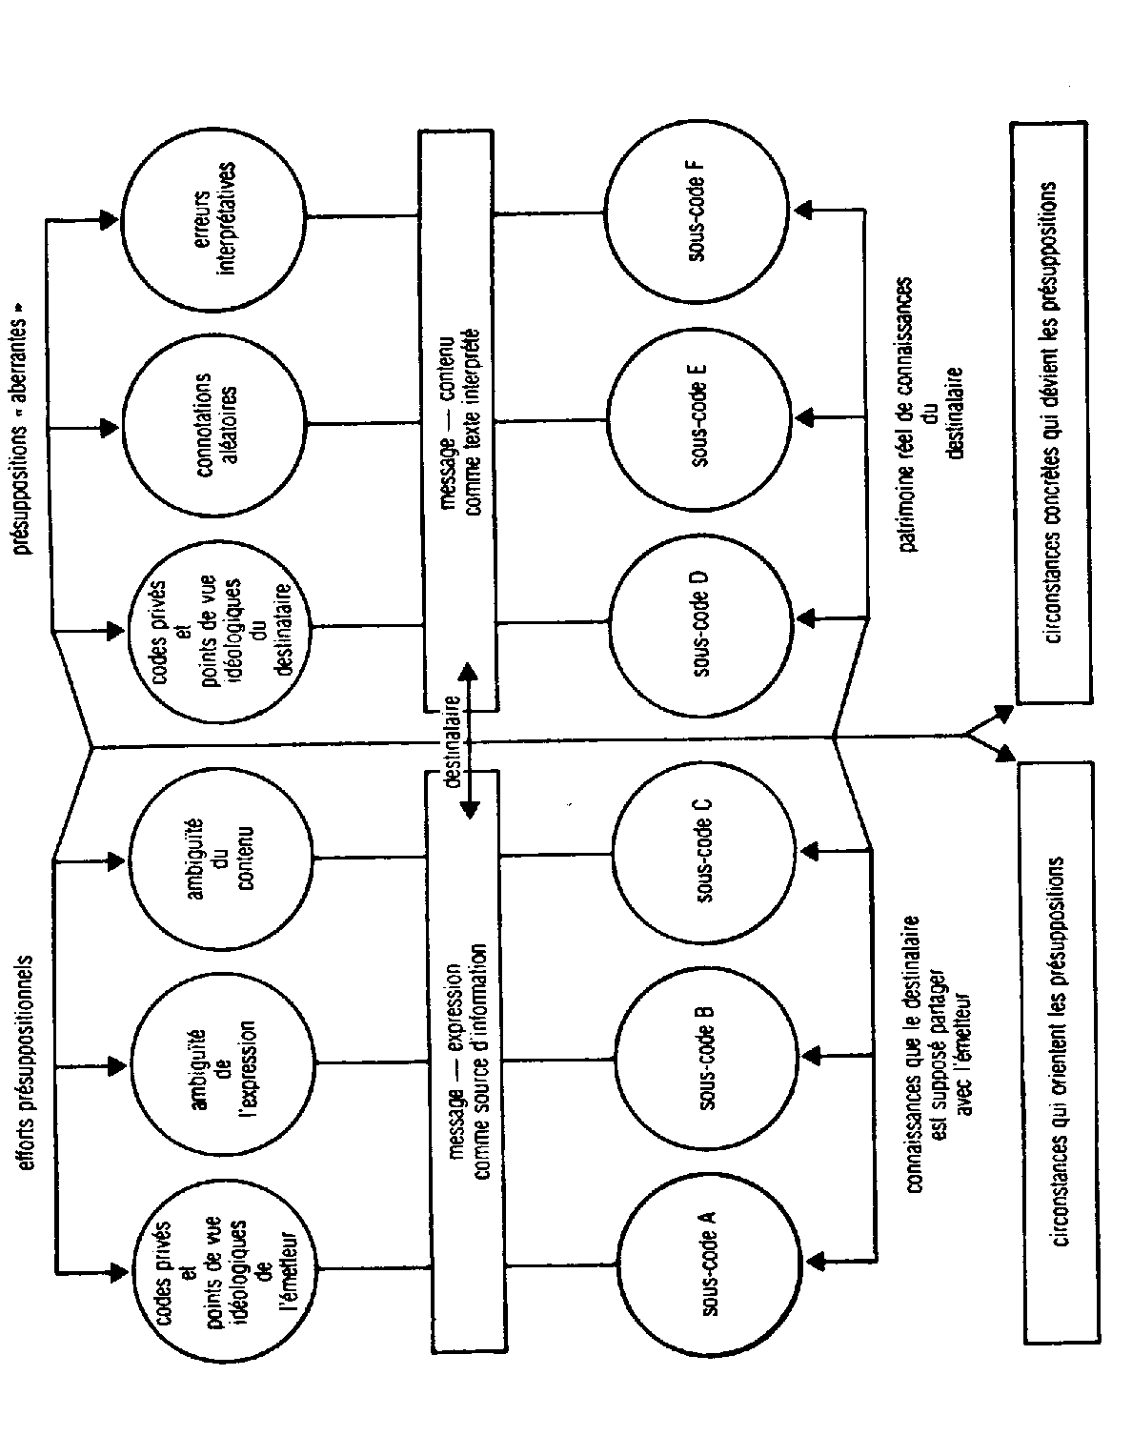
U. Eco, Lector in fabula, fig. 1, chap. 3

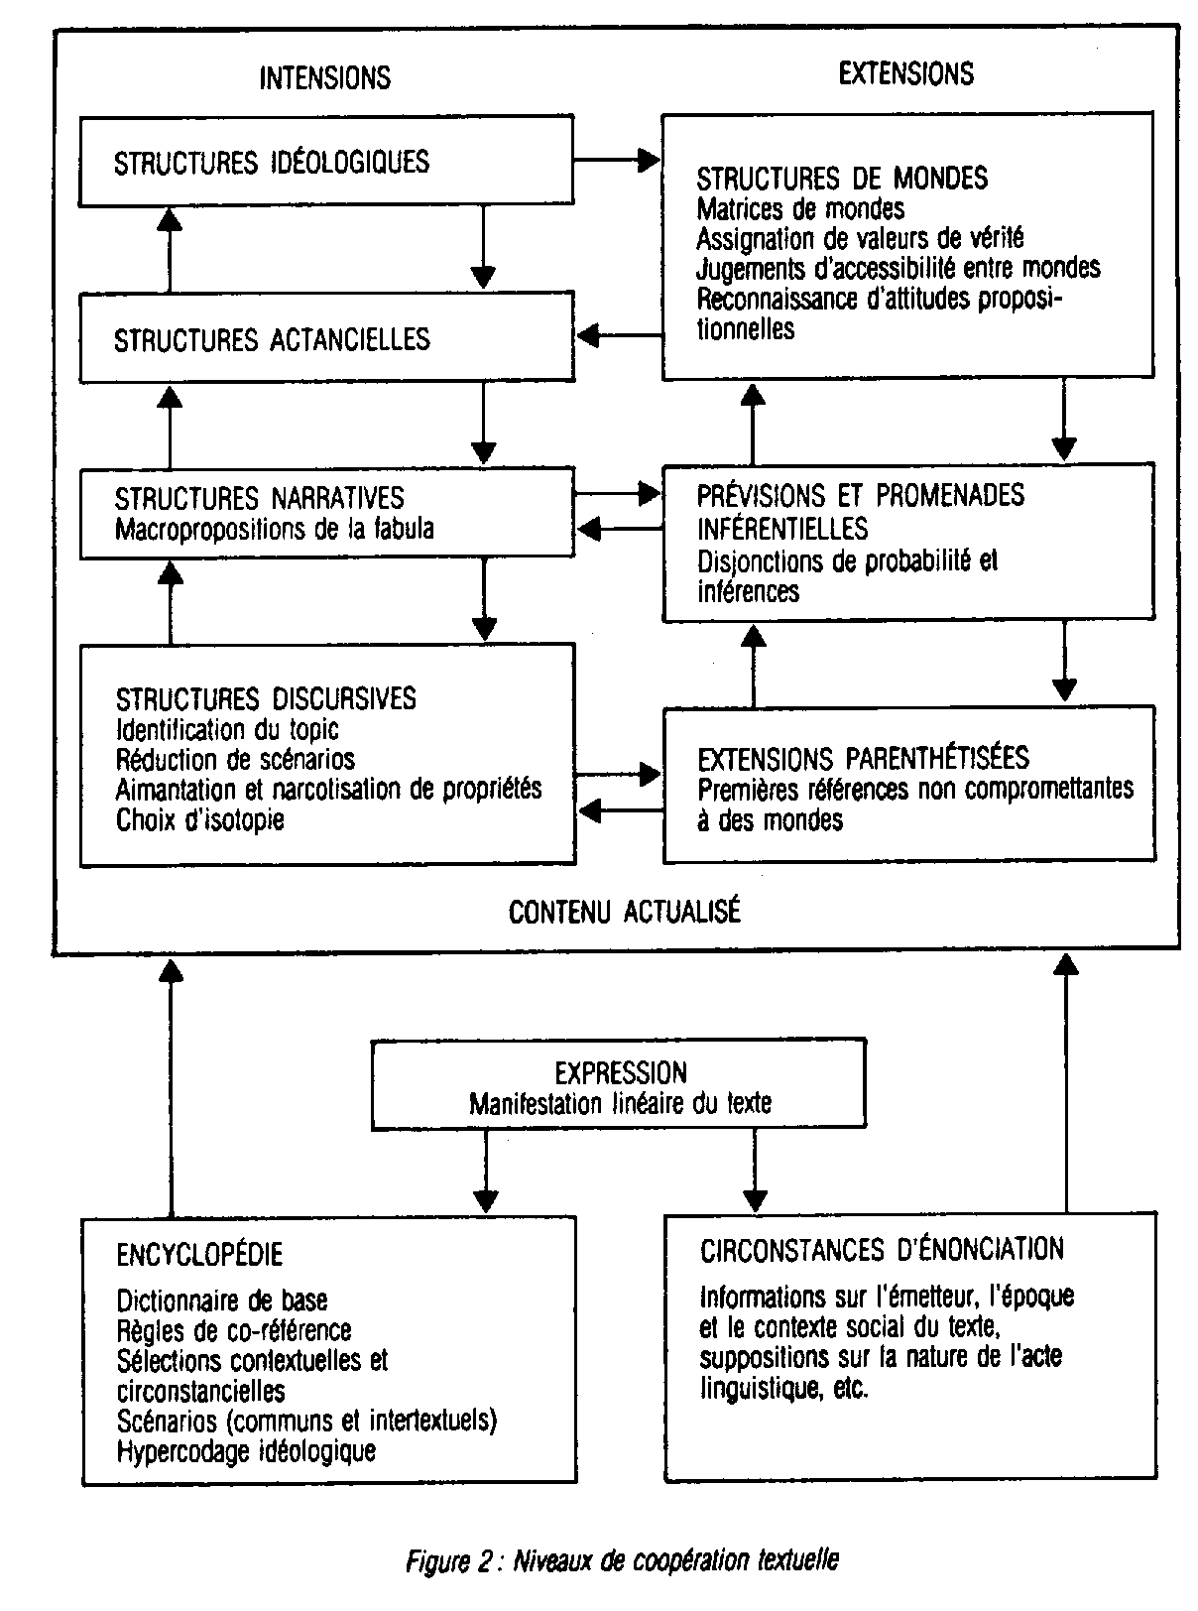
U. Eco, Lector in fabula, fig. 2, chap. 4

Eco, Umberto : Lector in fabula, Milano, Bompiani, 1979 – trad. fr. Lector in fabula, Livre de poche.

